Akademia Górniczo-Hutnicza
im. Stanisława Staszica w Krakowie
Wydział Informatyki, Elektroniki i Telekomunikacji


Bazy danych – Northwind

System do składania zamówień

Autorzy: Kamil Gliński, Mateusz Popielarz, Michal Flak

Spis treści
System do składania zamówień 1
Wstęp 3
Przebieg prac: 3
Adres do repozytorium: 3
Użyte technologie: 3
Uruchomienie: 4
Odnośniki w aplikacji 5

Wstęp

Przebieg prac:
Do synchronizowania efektów pracy używamy oprogramowania GIT i serwisu GitHub

Adres do repozytorium:
https://github.com/pixellos/agh.6.bd

Użyte technologie:
- PostgreSql,
- Hibernate,
- Java,
- Spring boot
- Swagger
- SwaggerUI

Uruchomienie:

W celu uruchomienia aplikacji należy sklonowac repozytorium, zainstalowac na lokalnym komputerze baze danych postgreSql, oraz wykonac na bazie danych skrypty które znajduja się w repozytorium w lokalizacji /resources/db-schema, następnie należy uruchomic aplikacje backendowa przez klase NorthwindApplication.java

Odnośniki w aplikacji

- pobranie produktow po kategorii
http://localhost:8080/products/category/Beverages

- pobranie produktow po kraju zapewniajacego
http://localhost:8080/products/supplier/country/USA
http://localhost:8080/products/supplier/country/Japan

- pobranie produktow po zapewniajacym
http://localhost:8080/products/supplierId/1

- pobranie produktow po id klienta
http://localhost:8080/orders/customer/SUPRD

- poranie zamowien po id klienta
http://localhost:8080/orders/customer/VINET

- pobranie zamowien po id klienta
http://localhost:8080/orders/employee/2

- pobranie pracownikow po id
http://localhost:8080/employees/2

- pobranie detale zamowien po id zamowienia
http://localhost:8080/orderDetails/order/10248

- pobranie detali zamowien po id produku
http://localhost:8080/orderDetails/product/11

- pobranie detali zamowien w kategorii produktow
http://localhost:8080/orderDetails/product/category/Beverages

- pobranie detali zamowien po id zapewniajacego produkt
http://localhost:8080/orderDetails/product/supplier/1

- pobranie zmaowien po id spedytora
http://localhost:8080/orders/shipper/1

Dokumentacja funkcjonalna

Interfejs użytkownika

Podstawowym interfejsem użytkownika jest Swagger UI, który pozwala na łatwy dostęp do endpointów aplikacji z poziomu przeglądarki

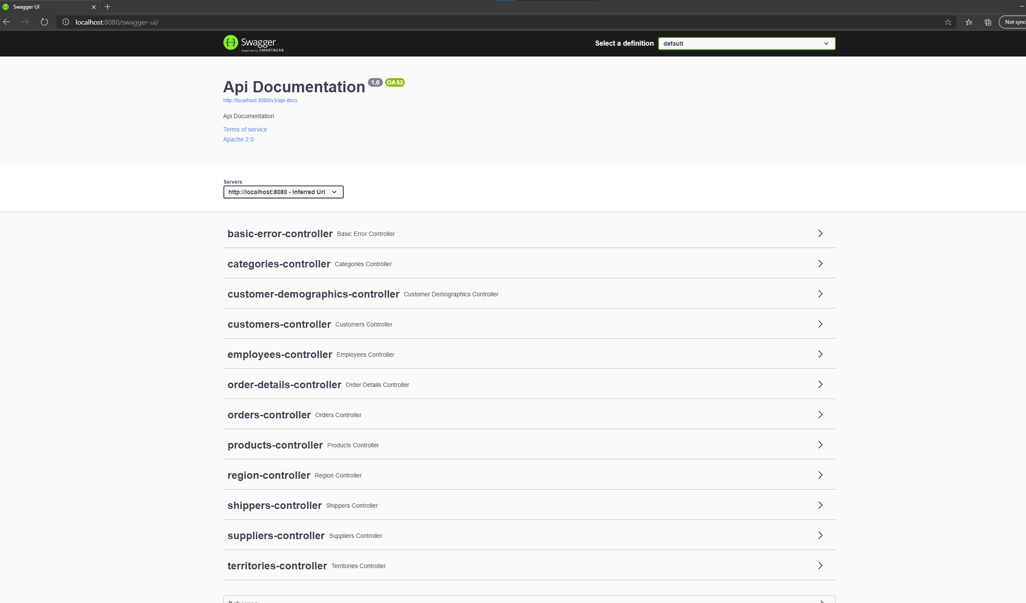
Rysunek X. Swagger UI W aplikacji

Konfiguracja
Aby go skonfigurować trzeba:

Dodać paczki
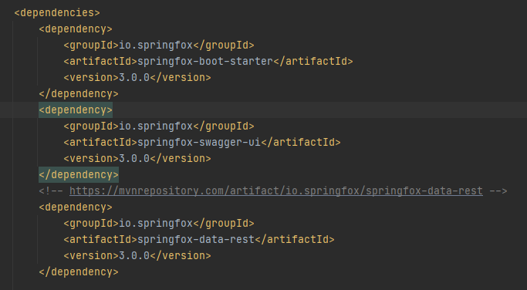
Rysunek X. Zrzut ekranu z paczkami

Skonfigurować middleware

package com.agh;
import org.springframework.boot.SpringApplication;
import org.springframework.boot.autoconfigure.SpringBootApplication;
import org.springframework.context.annotation.Bean;
import org.springframework.context.annotation.Configuration;
import org.springframework.context.annotation.Import;
import org.springframework.web.servlet.view.InternalResourceViewResolver;
import springfox.documentation.spring.data.rest.configuration.SpringDataRestConfiguration;
import springfox.documentation.swagger2.annotations.EnableSwagger2;
@SpringBootApplication
@EnableSwagger2
@Configuration
@Import(SpringDataRestConfiguration.class)
public class NorthwindApplication {
@Bean
public InternalResourceViewResolver defaultViewResolver() {
return new InternalResourceViewResolver();
}
public static void main(String[] args) {
SpringApplication.run(NorthwindApplication.class, args);
}
}

Rysunek X. Konfiguracja middleware
Trzeba zwrócić uwagę na linię
@Bean
public InternalResourceViewResolver defaultViewResolver() {
return new InternalResourceViewResolver();
}

Rysunek 4. Konfiguracja ViewResolvera

W obecnej wersji w swaggerUI występuje błąd, przez który ViewResolver działa niepoprawnie z najnowszym springiem. Rozwiązaniem jest ustawienie defaultViewResolvera na właściwy typ.

